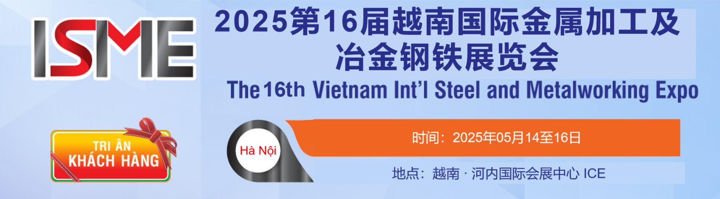越南国际金属加工及冶金钢铁展览会（ISME VIETNAM）是越南钢铁协会、越南铸造与冶金科技协会年度重点贸促交流活动，至今已成功举办15届，ISME是越南当前仅有的冶金钢铁工业展览会。在ISME VIETNAM，您可以了解到越南前沿的冶金钢铁行业商讯及行业120多家企业的发展需求。上届展会举办吸引来自奥地利、捷克、德国、中国台湾、韩国、美国、中国香港、印度、意大利、日本、菲律宾、新加坡、泰国、中国大陆、越南等国家及地区约200多家企业参展推介。同期参展的工业设备、焊接与切割、机电及五金工具等联展规模达350+，共计吸引超过9186名专业观众到场观展交易。

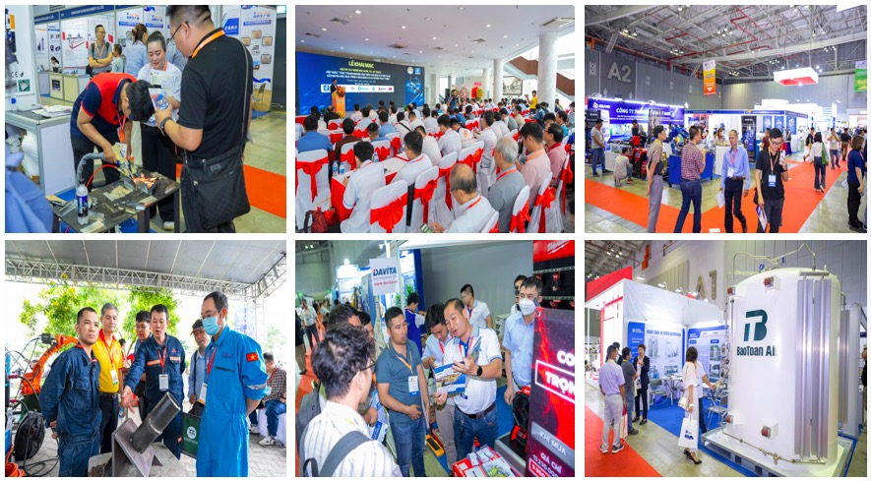

**市场背景：**

越南是东南亚投资热土：2023年越南人口达到1.03亿，有效外资项目38084个，注册资金4532.6亿美元，累计到位资金2871亿美元。中国大陆直接投资项目约4000个，总注册金额近280亿美元。

规避贸易壁垒的跳板：全球供应链重构背景下，东南亚作为向多地域低关税供货区域，重要性日益展现，尤其是与中国接壤的越南市场。

中国最大贸易伙伴：东盟已是中国最大贸易伙伴，越南是中国在东盟最大贸易伙伴，2023中越经贸总额近2300亿美元，呈连年持续增长趋势。

**越南冶金行业近年来经历了显著的发展：**越南冶金钢铁行业有100多家企业，包括Hoa Phat钢铁、Hoa Sen钢铁、越南钢铁集团等。其中80%是电炉钢企，废钢原料主要从美国、中国大陆、韩国、日本和中国台湾进口及再加工。随着越南经济结构的调整，汽车、造船、制造业和电气设备的需求也在不断增长，2023-2025年越南的钢铁总需求将达到2200-2300万吨，冶金市场前景广阔。

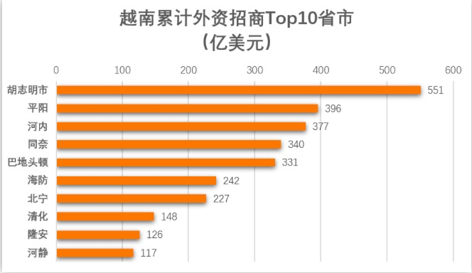

**举办地信息：**

**越南河内市**是越南首都，越南政治中心，越南北方经济中心，人口850万。河内为中心的北部地区接壤中国广西及云南两省，地理位置优越，北部经济区包含河内、北宁、海阳、海防、北江、广宁、宁平、永福、兴安等省份，辐射人口超过3000万的红河三角洲经济区。该地区也是越南交通最便利的地区，各工业区除靠海区域，均毗邻高速公路。主要以电子制造，机械设备、金属加工、基建、钢铁等为主要产业。吸引三星、富士康、LG、通用、三菱、丰田、比亚迪、哈电、立讯、中海运等国际大型企业投资投产，也是中国企业投资最密集地区。

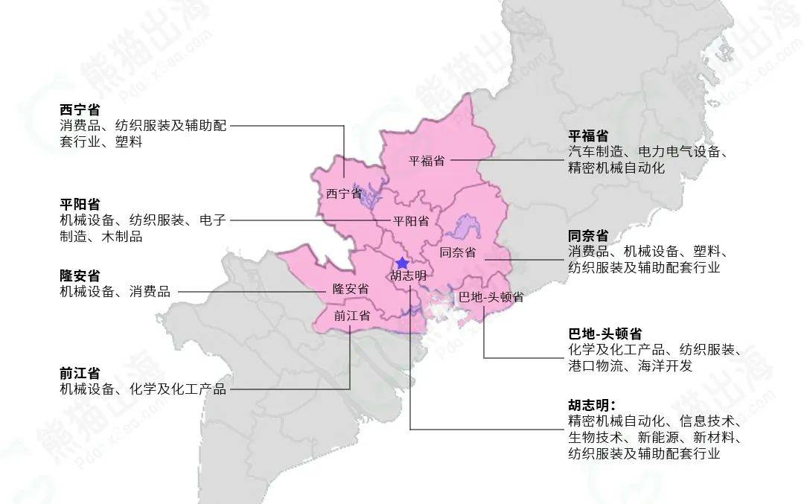

**展会亮点：**

1.越南钢铁协会协会及越南铸造与冶金科技协会联合主办，专业冶金钢铁展会，120多个越南冶金钢铁企业资讯汇聚平台，是开拓越南冶金市场商机聚地。

2.展期多场冶金行业发展研讨会及产品买家对接活动:越南冶金钢铁领域行业机构及专业人的全程参与，高效的促进专业买家直接与供应商对接。

3.ISME买家专业度高在越南冶金行业广泛影响力：同期举办的工业机械展、金属加工展、自动化展、五金及工具展共计五大主题展示，使得展会规模达450+摊位，带来了超10000名专业买家及观众的观摩采购。

4.展品短视频越南市场定向推广：展商提供产品图片及视频，组委会将提供制作及在TIKTOK、ZALO等平台进行推广，并配备中越双语客服服务买家咨询。

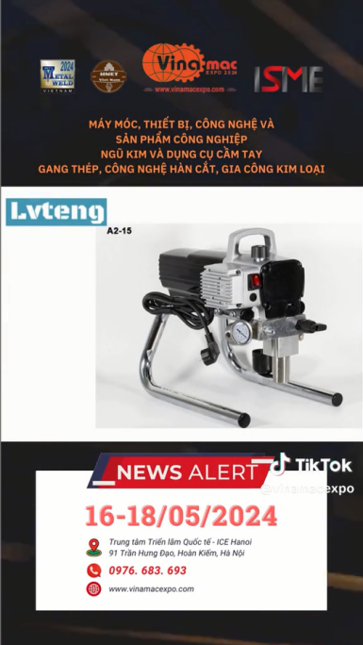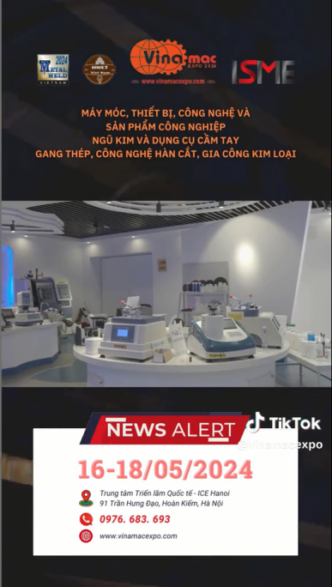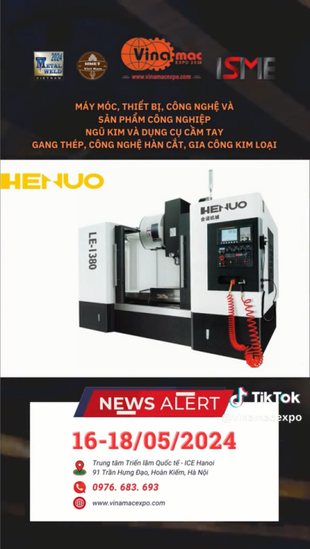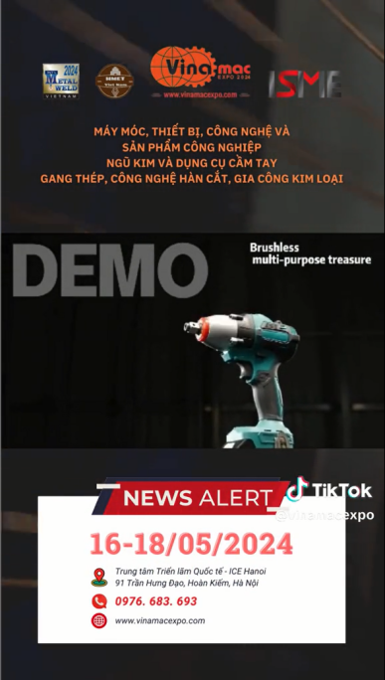

**参展方案：**

**ISME VIETNAM 2025**

**展会时间：**2025年05月14至16日

**展会地点：**越南·河内国际会展中心（ICE）

**规划面积：**12000平方

**支持单位：**越南工贸部、越南科学技术部、越南计划投资部、河内市人民委员会、胡志明市人民委员会、越南工商联合会、越南贸易促进局、河内市工贸局、胡志明市工贸局，越南工业区管理委员会

**媒体支持：**越南电视台、越南之声广播电台、胡志明市广播电视台、工贸报、投资报、胡志明市解放报、胡志明市经济时报、机械制造杂志、当今自动化杂志、化工产业杂志、越南农林报、工业与贸易信息中心、工贸部-Vinanet

**组织机构：**越南机械企业协会、越南焊接科学技术协会、越南辅助工业协会、越南钢铁协会、越南自动化协会、越南机电协会、越南外国投资企业协会、越南国家广告博览公司

**中国总执行：**广西博越展览有限公司

**参展产品范围**

**1、冶金工业技术：**喷丸/砂，砂轮，喷沙装置，喷砂装置及相关配件；通风系统与设备；碾磨，切割，电力工具等；清洗，喷漆设备；尾期处理及喷涂设备；防锈处理及电镀；粉体涂装系统及设备；打磨，抛光，焊接机械设备等；有色金属技术和设备，五金制品、板、管、电线环境保护技术和设备表面处理；原料处理及加工设备，冶炼设备，轧钢设备，测控技术等。

**2、精密铸造技术展示：**精密金属铸造与锻造、工艺控制及挤压铸造、低压铸造、重力金属模铸造、离心铸造、连续铸造、壳型铸造、消失模铸造；灰口铸件、球墨铸件、可锻铸件、铸钢件、合金铸件；各种冷室/热室压铸机铝、锌 、铜、镁合金压铸机；各种冷室/热室压铸机铝、锌 、铜、镁合金压铸机；各种液压机、油压机周边设备及配件等。

**3、钢铁及有色金属工业机械设备:**各种钢铁机械，冶炼炉，轧钢设备，酸洗设备，柔性钢/金属板加工，冲压/打孔/切削设备，各种工具库设备，高精密度机床、金属切割机，加工中心，电机驱动，金属工艺机械，铁器加工设备，炼铁设备，炼钢及连铸设备，耐材及炉窑设备，工具，相关配件等。

**4、建筑钢/金属管设备：**钢/金属管弯折设备、钢/金属管成型设备与工具、轨道焊接、夹具与夹钳、斜边机/磨边机、管道切割系统、数控成型切割机等。

**5、焊接切割：**各类电弧焊、等离子焊、电阻焊、固态压焊、激光焊、电渣焊、表面堆焊、摩擦焊接、惰性气体钨极保护焊接、熔化极气体保护电弧焊接、活性气体保护焊接电子束焊接设备和加工设备、气油切割焊接、铜焊接、远程遥控焊接、旋转焊接硬（软）钎焊设备、专用成套焊接设备、喷涂设备、焊接机器人、高频感应加热设备、焊接辅机具、焊接检测仪器、焊接防护等；CNC相贯线切割机、数控切割机、等离子切割机、激光切割机、火焰切割机、剪切机、水力切割机械等。

**6、材料：**铝工业、板材、冶炼铸造材料、热处理材料、耐火材料、焊材、刚板材、卷材、各种轧钢材、船板、锅炉板、优特钢类、型钢类、钢铁流通配送类等。模具等。

**招商组委会:广西博越展览有限公司**

**联系人：覃经理**

**电 话：0771-2615369**

**手 机：17376464570（微信同号）**

**邮 箱：845725712@qq.com**

**地 址：广西南宁市青秀区东葛路165号绿地中央广场C2栋823-825室**